MJESEC HRVATSKE KNJIGE
Mjesec hrvatske knjige 2012.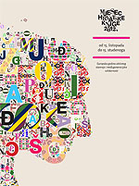
15. listopada – 15. studenoga
Tema:
" Europska godina aktivnog starenja i
međugeneracijske
solidarnosti"

KVIZ ZA UČENIKE OSMIH RAZREDA
Organizatori:
KNJIŽNICE GRADA ZAGREBA
• Hrvatski centar za dječju knjigu
• Odjel za djecu i mladež Gradske knjižnice
OVE SU KNJIGE NAGRAĐENE - PROVJERI ZAŠTO!
Julijana Matanović i Anka Dorić: One misle da smo male
Nada Mihelčić: Zeleni pas
Jasminka Tihi-Stepanić: Imaš fejs?

Vezano za gl.temu Mjeseca knjige Europska godina aktivnog starenja i međugeneracijske solidarnosti, razgovarala sam s prvašićima o bakama i djedovima:

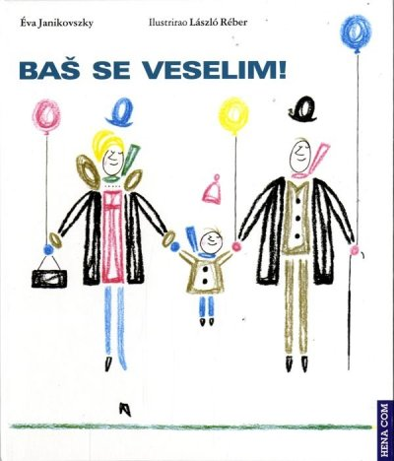

Učenici 1. a razreda razgledali su knjižnicu, prelistali slikovnice,razgovarali s knjižničarkom o čitanju i čuvanju knjiga. Učenicima sam pročitala priču "Baš se veselim" E. Janikovszky. Nakon slušanja smo razgovarali o priči, a poslije su učenici crtali flomasterima što veseli njihove bake i djedove. Radovi su izloženi na panou ispred knjižnice.

Pročitajte slikovnice iste autorice i ilustratora:
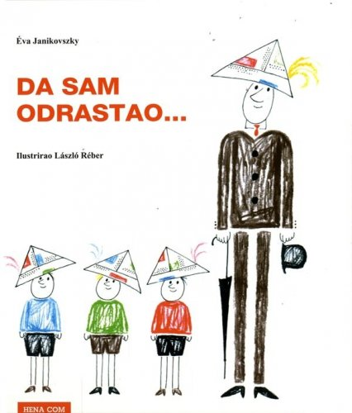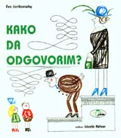

Učiteljica Dubravka Namjesnik i učenici 2. a ugostili su Marininu baku i mamu koje su nam pričale o djetinjstvu u Rusiji - ruskoj zimi, jelima, odjeći i obući, školi, običajima...
Donijele su i pokazale nekoliko predmeta iz Rusije - čizme za djecu (krpene su!), pokrivalo za čaj, pregaču, pokrivalo za gavu...
Marinina mama je naglas čitala Bajku o ribaru i ribici- na ruskom i na hrvatskom. Na zanimljiv način, od izvornih govornika čuli smo i saznali nešto i o toj, velikoj, dalekoj, hladnoj , lijepoj zemlji.
Nadam se da će nam Marinina mama još koji put pružiti zadovoljsto slušanja pravog ruskog govora i nekim drugim učenicima čitati Bajku o ribaru i ribici najpoznatijeg ruskog pisca Aleksandra Sergejeviča Puškina.
ZAVRŠNI KVIZ ZA UČENIKE 4. RAZREDA
Učenici četvrtih razreda prisjetili su se ovogodišnjih lektirnih djela- likova, mjesta radnje, događaja, životinja, predmeta....
Razred je podijeljen u tri skupine slučajnim odabirom. Učenici iz svake skupine odgovarali su na tri pitanja po principu najbržeg prsta. Iz svake skupine je najbrži učenik (i onaj koji je točno odgovorio) odgovarao na petnaestak različitih pitanja. Našle su se tu ABCD pitalice, Tko, je što je? DA-NE pitalice, likovi, spajalice.
Prisjetili su se tako učenici Družbe Pere Kvržice, Eka Eka, Duha u močvari, Priča iz davnine,Knjige o džungli, Emila i detektiva. Za uloženi trud učenici su nagrađeni skromnim promidžbenim poklonima i straničnicima.

Noć knjige 2013. u školskoj knjižnici!
U utorak, 23.travnja od 18 do 20 sati
- u 18 sati učiteljice Iva Bišćanin, Daliborka Duchač i Sanja Delač s knjižničarkom su čitale Pismo iz Zelengrada učenicima 1. i 2. razreda. Nakon toga svi su učenici glasno čitali. Poslije smo se zabavljali čitajući ljutito. Pogledali smo i crtić Sretan cvrčak prema tekstu Nade Zidar Bogadi
- u 19 sati učenici 3. i 4. čitali su basne, zagonetke, pitalice i pjesme ali i nekoliko zanimljivih članaka o vulkanima. Zabavljali smo se čitajući- pjevajući-glumeći.

TRAVANJ 2013. 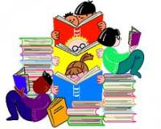
Europska je godina čitanja naglas.
Značajni datumi vezani uz knjige :
2.4. Dan dječje knjige,
18.4.rođena Ivana Brlić-Mažuranić - 14.-20.4. U svijetu bajki, Sl.Brod;
22.4.Dan hrvatske knjige,
23.4. Svjetski dan knjige; Noć knjige

Međunarodni dan dječje knjige - 2.travnja
Međunarodni dan dječje knjige (ICBD – International Children's Book Day) obilježava se svake godine kako bi se ukazalo na važnost dječje knjige te potaknula i razvila ljubav prema čitanju.
Kao datum obilježavanja izabran je rođendan Hansa Christiana Andersena – 2. travnja.
Svake godine jedna od nacionalnih sekcija IBBY-ja (International board on books for young people), međunarodne neprofitne i nevladine organizacije kojoj je cilj spajanje djece i knjige, ima priliku biti sponzorMeđunarodnog dana dječje knjige.
Ta sekcija za tu priliku osmišljava i izrađuje plakat, smišlja temu i poruku za svu djecu svijeta.
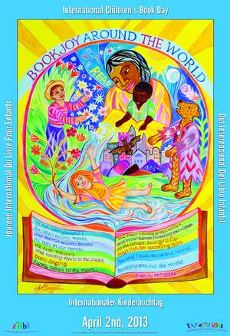

21. veljače Međunarodni dan materinskog jezika
Međunarodni dan materinskoga jezika obilježava se svake godine 21.veljače od 2000. godine, s ciljem unapređivanja, učenja i razvoja materinskog jezika, te njegovanja jezične i kulturne različitosti i višejezičnosti.
UNESCO-v dokument 16/C iz 1970. godine kaže »Materinski jezik označuje put ljudskog bića i pomoću njega ono ulazi u društvo, čini svojom kulturu grupe kojoj pripada i postavlja temelje razvoju svojih intelektualnih sposobnosti.«

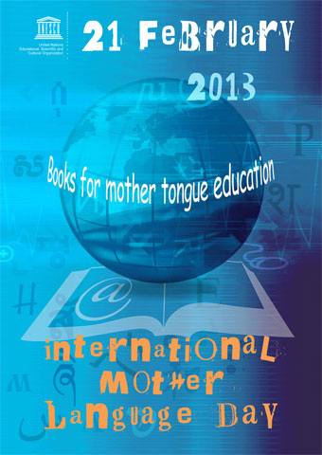

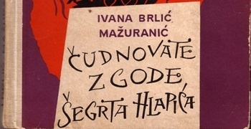
Početkom lipnja 2013. navršit će se sto godina od prvog objavljivanja Čudnovatih zgoda šegrta Hlapića povodom čega je u organizaciji Hrvatske udruge istraživača dječje književnosti pokrenuta nacionalna proslava Hlapićevog rođendana pod nazivom Hlapić 2013.
Zanimljiva je ideja Gradske knjižnice Rijeka koja je uz pomoć korisnika i građana prikladno krenula u potragu za najstarijim Hlapićem u gradu. Svi su stoga pozvani da zavire na svoje tavane, police, pod krevete, u ormare, podrume, te pronađu svoje izdanje Čudnovatih zgoda šegrta Hlapića.
I vi možete biti čuvari Hlapićeve baštine. Donesite stara izdanja Čudnovatih zgoda šegrta Hlapića u školsku knjižnicu do kraja ožujka pa ćemo u travnju moći uživati u prigodnoj izložbi.
siječanj 2013.

200.obljetnica izdavanja Grimmovih bajki
1812-2012.
GOOGLE je današnji Doodle odlučio posvetiti slavnim sakupljačima bajki, ali i akademicima, lingvistima i kulturnim istraživačima, braći Jacobu i Wilhelmu Grimmu. Na taj je način obilježena 200. obljetnica od izdavanja prvog sveska njihovih bajki.
Njihove su "Dječje i obiteljske priče", naime, izdane 1812. godine, a među njima se našla i "Crvenkapica".
20.12.2012.

